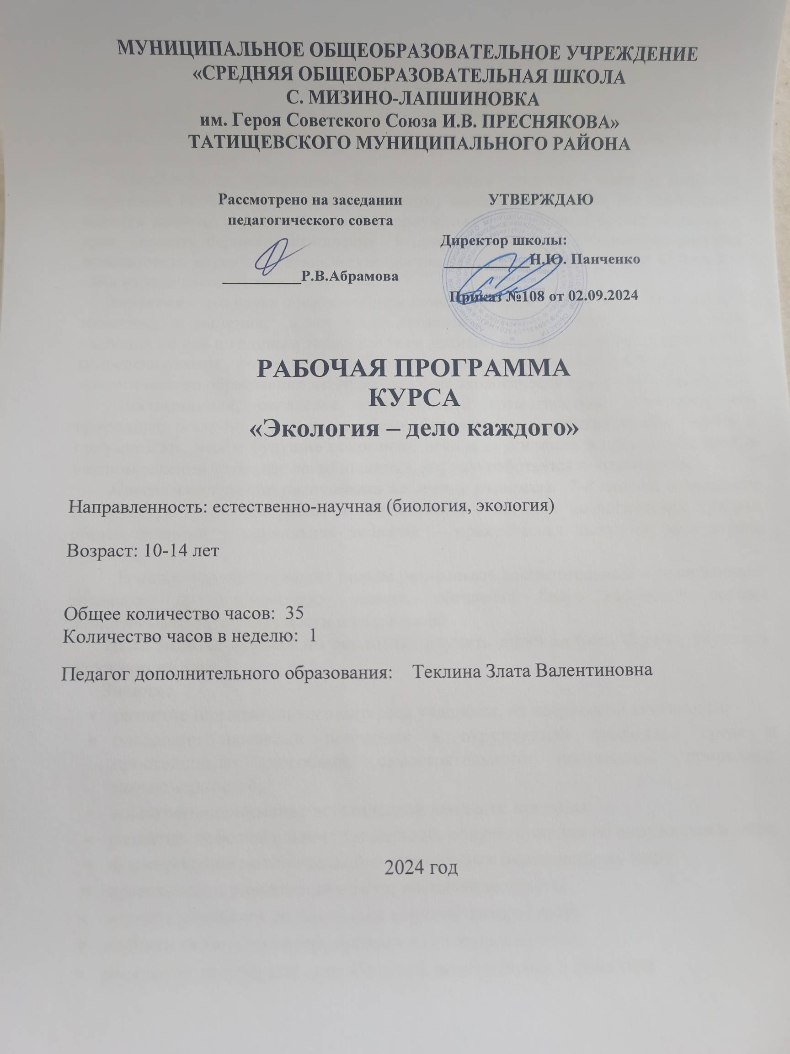

МУНИЦИПАЛЬНОЕ ОБЩЕОБРАЗОВАТЕЛЬНОЕ УЧРЕЖДЕНИЕ

**«СРЕДНЯЯ ОБЩЕОБРАЗОВАТЕЛЬНАЯ ШКОЛА**

**С. МИЗИНО-ЛАПШИНОВКА**

**им. Героя Советского Союза И.В. ПРЕСНЯКОВА»**

**ТАТИЩЕВСКОГО МУНИЦИПАЛЬНОГО РАЙОНА**

|  |  |  |
| --- | --- | --- |
|  | **Рассмотрено на заседании педагогического совета**    **__________Р.В.Абрамова** | **УТВЕРЖДАЮ**  **Директор школы:**  **___________Н.Ю. Панченко**  **Приказ №108 от 02.09.2024** |

РАБОЧАЯ ПРОГРАММА

КУРСА

«Экология – дело каждого»

Направленность: естественно-научная (биология, экология)

Возраст: 10-14 лет

Общее количество часов: 35

Количество часов в неделю: 1

Педагог дополнительного образования: Теклина Злата Валентиновна

2024 год

**Пояснительная записка**

Образование и воспитание школьников в области окружающей среды является в настоящее время одним из приоритетных направлений работы с молодежью и является актуальной.

**Актуальность программы.** Проблема охраны природы – одна из наиболее актуальных проблем современности, поэтому школьников с юных лет необходимо научить любить, охранять природу и приумножать природные богатства родного края. Привить бережное отношение к природе и научить школьников разумно использовать научные и технические достижения на благо природы и человека – одна из задач экологического кружка.

**Экология** – это наука о нашем общем доме, в котором живем все мы – и люди, и животные, и растения, и вся Земля является домом для всех живых существ, живущих на ней по единым экологическим законам, нарушение которых приводит к непредсказуемым последствиям. Поэтому на первый план выходит задача экологического образования детей, воспитание экологически грамотного поколения.

Воспитанники, овладевая экологической грамотностью, понимают, что природные ресурсы – это наше общее богатство, а богатство нужно беречь и приумножать, чтобы будущие поколения, дети и внуки жили в прекрасном крае, в уютном зеленом доме, где легко дышится, хорошо работается и отдыхается.

***Программа рассчитана на группу учащихся 5-6 класса*,** содержание и структура курса построены в соответствии с логикой экологической триады: общая экология – социальная экология – практическая экология, или охрана природы.

В целом кружок позволит полнее реализовать воспитательный и развивающий потенциал природоведческих знаний, обеспечит более надёжные основы экологической ответственности школьников.

**Цель:** научить детей любить, беречь, улучшать окружающий мир.

**Задачи:**

* развитие познавательного интереса учащихся, их творческой активности;
* овладение навыками поведения в окружающей природной среде и простейшими способами самостоятельного постижения природных закономерностей;
* воспитание понимания эстетической ценности природы;
* развитие любознательности и желания получать знания об окружающем мире;
* формирование положительного отношения к окружающему миру;
* нравственное развитие личности, воспитание чувств;
* научить учащихся пользоваться научной литературой;
* научить любить природу, правильно её использовать;
* раскрытие творческих способностей, воображения и фантазии;
* воспитание трудолюбия, развитие умений работать с текстом, рисунками, природным материалом.

**Основные направления работы по программе:**

***познавательно-исследовательское:***

* подготовка исследовательских проектов;

***духовно-творческое:***

* выставки рисунков;
* фотовыставки;
* театрализованные представления;

***просветительское:***

* проведение тематических экскурсий по изучению природы родного края;
* изготовление листовок, плакатов на экологическую тему;
* выпуск газеты «Экологический патруль»
* выступления агитбригады перед учащимися школы;

***природоохранное:***

* создание и уход за комнатными растениями, домашними животными;
* изготовление скворечников и кормушек;
* охрана птиц;
* озеленение классных комнат;

***туристско-оздоровительные:***

* разработка экологических тропинок;
* экскурсии экологическими тропами;
* День здоровья.

**Формы, методы и средства организации экологического воспитания:**

а) традиционные;

б) активные;

в) инновационные.

**Ожидаемый результат.** ***В ходе реализации программы учащиеся должны проявлять:***

* познавательный интерес к изучению природы, роли человека в ней;
* бережное отношение к природе;
* творческую активность к познанию окружающего мира и своего места в нём, при этом соблюдая основное правило поведения в природе: не навреди!
* самоопределение себя как личности, способной к саморегуляции;
* духовно-нравственные качества, восприятие себя как человека и гражданина.

**К концу года учащиеся должны знать:**

* предмет изучения экологии, основные законы экологии;
* связь между человеком и природой;
* многообразие экологических групп комнатных растений;
* основные экологические проблемы родного края и пути их решения;
* природу родного края;
* связь между состоянием природы и здоровьем человека.

**К концу года учащиеся должны уметь**:

* изготавливать гербарий, поделки из природных материалов;
* различать изученные группы растений и животных;
* осуществлять систематический уход за живыми организмами;
* изготовлять экологические памятки, этикетки комнатных растений;
* вести наблюдения в природе под руководством учителя;
* выполнять правила поведения в природе;
* прокладывать маршрут экологической тропы;
* уметь защищать свой проект, отстаивать свою позицию;
* изготавливать листовки, газеты, выполнять рисунки на экологическую тематику;
* участвовать в экологических викторинах, конкурсах, спектаклях.

**Формы подведения итогов:**

* выставки рисунков;
* фотовыставки;
* листовки, буклеты, газеты;
* тематические альбомы;
* театрализация.

**Учебно-тематическое планирование**

|  |  |  |  |  |  |  |
| --- | --- | --- | --- | --- | --- | --- |
| № п/п | Название раздела, темы | Количество часов | | | Формы организации занятий | Формы аттестации, диагностики и контроля |
| Всего | Теория | Практика |
| 1 | **Введение** | 4 | 2 | 2 | групповая,  командная | зачет |
| 2 | **Взаимосвязи в природе** | 6 | 3 | 3 | индивидуальная,  командная,  групповая | командный зачет |
| 3 | **Природа в жизни человека** | 8 | 4 | 4 | групповая,  командная,  групповая | зачет |
| 4 | **Уникальный мир живой природы** | 6 | 4 | 2 | индивидуальная | зачет |
| 5 | **Охрана природы** | 8 | 4 | 4 | индивидуальная,  командная,  групповая | командный зачет |
| 6 | **«Зелёными» тропами** | 5 | 1 | 4 | индивидуальная | зачет |

**Содержание курса «Зелёный патруль»**

**Введение (4 часа).** Что изучает экология?Экологические организации, их значение. Значение экологического движения в школе. Цели, задачи и направления работы кружка. Правила поведения в природе. Экологические знаки. Изучение календаря экологических дат.

***Практические занятия:***

1. Изучение календаря экологических дат
2. Создание «Уголка природы»

**Тема 1. Взаимосвязи в природе (6 часов).** Осенние явления в жизни природы. Листопад, его значение для растений. Писатели и поэты о красоте осени. Народный календарь. Народные приметы, связанные с поведением живых организмов. 11 ноября – День энергосбережения. 15 ноября – День вторичной переработки

***Практические занятия:***

1. Работа над выпуском стенгазеты «Бытовым отходам – вторую жизнь!»
2. Экологическая викторина «Знаешь ли ты природу?»

***Экскурсии:***

1. «Золотая волшебница Осень». Сбор природного материала

**Тема 2. Природа в жизни человека (8 часов).** 30 ноября – Всемирный день домашних животных. Наши питомцы, их повадки. Уход за ними. Путешествие на родину комнатных растений. Правила посадки, размножения комнатных растений, уход за ними. Цветы в легендах и мифах

***Практические занятия:***

1. Оформление выставки «Наши маленькие друзья»
2. Путешествие на родину комнатных растений
3. Изучение растений классного зелёного уголка
4. Составление памяток за растениями в классной комнате
5. Составление цветочного календаря

***Экскурсии:***

1. Зимующие птицы. Акция «Накормим птиц!»

**Тема 3. Уникальный мир живой природы (6 часов).** Живые барометры в растительном и животном мире мире. Растения – хищники. Сон растений. Растения – подушки. Память растений. Растения – обереги. Лекарственные растения, их значение в жизни человека. Фитотерапия в борьбе с болезнями. Растения – первоцветы. Ягоды, грибы и мы. Пищевые отравления грибами, растениями. Симптомы отравления. Основные правила (рекомендации) сбора грибов.

***Практические занятия:***

1. В гостях у Флоры
2. В гостях у Фауны

**Тема 4. Охрана природы (8 часов).** Рациональное природопользование. Природные ресурсы: возобновляемые и невозобновляемые. Альтернативные источники энергии. Озоновый слой, кислотные дожди, смог, парниковый эффект. Бытовые отходы и их утилизация. Вторичное использование предметов быта

***Практические занятия:***

1. Кинолекторий «Альтернативные источники энергии»
2. Подготовка материалов для газеты «Сохраним первоцветы!»
3. Подготовка и проведение экологической сказки «Лесной спецназ, или Кто спасёт зелёный лес»
4. Подготовка и проведение музыкально-литературной композиции «Мы в ответе за Землю, на которой живём!»

**Тема 6. «Зелёными» тропами (3 часов).** Экологические экскурсии и их виды. Экологическая тропа и правила её составления. Оформление паспорта экологической тропы

***Практические занятия:***

1. Составление экологической тропы нашей школы

***Экскурсии:***

1. Экологическая тропа нашей школы

**Календарно-тематическое планирование**

**Экология – дело каждого ( 5-6 класс)**

|  |  |  |
| --- | --- | --- |
| **№ урока** | **Дата проведения** | **Тема урока** |
| **Введение. (4 ч)** | | |
| 1 |  | Что изучает экология? Экологические организации, их значение. |
| 2 |  | Правила поведения в природе. Экологические знаки. Инструктаж по ТБ во время экскурсий. |
| 3 |  | *Практическое занятие. Изучение календаря экологических дат.* |
| 4 |  | *Практическое занятие. Оформление «Уголка природы».* |
| **Тема 1. Взаимосвязи в природе. (6 часов)** | | |
| 5 |  | Осенние явления в жизни природы. |
| 6 |  | Листопад, его значение для растений. |
| 7 |  | *Практическое занятие.* 11 ноября – День энергосбережения. 15 ноября – День вторичной переработки |
| 8 |  | Народный календарь. Народные приметы, связанные с растениями и поведением живых организмов |
| 9 |  | *Практическое занятие. Работа над выпуском стенгазеты «Бытовым отходам – вторую жизнь!»* |
| 10 |  | *Практическое занятие. Экологическая викторина «Знаешь ли ты природу?»* |
| **Тема 2. Природа в жизни человека. (8 часов)** | | |
| 11 |  | 30 ноября – Всемирных день домашних животных. Наши питомцы, их повадки. Уход за домашними животными. |
| 12 |  | *Практическое занятие. Оформление выставки «Наши маленькие друзья»* |
| 13 |  | Тайны комнатных растений. |
| 14 |  | *Практическое занятие. Путешествие на родину комнатных растений* |
| 15 |  | *Практическое занятие. Составление памяток по уходу за растениями в классной комнате.* |
| 16 |  | Цветы в легендах и мифах. |
| 17 |  | Наши пернатые друзья. Перелётные и зимующие птицы. Кочующие птицы |
| 18 |  | *Акция «Накормим птиц!»* |
| **Тема 3. Уникальный мир живой природы (6 часов)** | | |
| 19 |  | Живые барометры в растительном и животном мире. |
| 20 |  | Растения – хищники. Растения – обереги. |
| 21 |  | Лекарственные растения, их значение в жизни человека. |
| 22 |  | Ядовитые растения (ягоды, грибы) |
| 23 |  | *Практическое занятие. В гостях у Флоры* |
| 24 |  | *Практическое занятие. В гостях у Фауны* |
| **Тема 4. Охрана природы. (8 часов)** | | |
| 25 |  | Рациональное природопользование. |
| 26 |  | Природные ресурсы. |
| 27 |  | *Практическое занятие. Кинолекторий «Альтернативные источники энергии»* |
| 28 |  | Озоновый слой. Кислотные дожди. Смог, парниковый эффект. |
| 29 |  | *Практическое занятие. Подготовка материалов для газеты – обращения «Сохраним первоцветы!»* |
| 30 |  | *Практическое занятие. Подготовка материалов для газеты – обращения «Сохраним первоцветы!»* |
| 31 |  | *Практическое занятие. Подготовка экологической сказки «Лесной спецназ, или Кто спасёт зелёный лес?»* |
| 32 |  | *Практическое занятие. Подготовка экологической сказки «Лесной спецназ, или Кто спасёт зелёный лес?»* |
| **ТЕМА 6. «ЗЕЛЁНЫМИ ТРОПАМИ» (3 ч)** | | |
| 33 |  | Экологические экскурсии. Виды экологических экскурсий. Экологическая тропа. |
| 34 |  | Правила поведения на экологической тропе. |
| 35 |  | *Практическое занятие. Оформление паспорта экологической тропы. Экологическая тропа нашей школы* |

**Литература**

1. Алексеев, В.А. 300 вопросов и ответов о животных. Ярославль: «Академия развития», «Академия К»,1997.
2. Алексеев, В. А. 300 вопросов и ответов по экологии. Ярославль: «Академия развития», 1998.
3. Анашкина, Е.Н. 300 вопросов и ответов о домашних животных. Ярославль: «Академия развития», 1997.
4. Голубев И.Р., Новиков Ю.В. Окружающая среда и ее охрана. Книга для учащихся. М: Просвещение, 1995.
5. Горлов А.А. Жить в согласии с природой. М., 2003.
6. Державина Т.Б. Экскурсии в природу: пособие для учителя. М.: Мнемозина, 2010.
7. Завьялова О.Г. Азбука экологии. М., 1997.
8. Ильин М.П. Школьный гербарий (Пособие для учителей). М. : «Просвещение», 1971 г.
9. Мурманцев В.С., Юшкин Н.В. Человек и природа. М., 2001.
10. Панарков М.А. Школьные походы в природу. М.: «Просвещение», 2005.
11. Пелевин В.И. Охрана природы. М.: Наука, 2001.
12. Тайны живой природы. М.: Росмэн, 1995 г.
13. Чернова Н.М. Экология животных. М.: Изд. центр «Вентана – Граф», 2007.
14. Чижевский А.У. Экология: Энциклопедия “Я познаю мир”. Издательство АСТ, 2004.
15. Энциклопедия для детей. Том 19. Экология. М.: Аванта +, 2005.

**Интернет-ресурсы**

1. Вся экология в одном месте. Всероссийский Экологический Портал.

<http://ecoportal.su/>

1. Полная энциклопедия грибов. <http://bookz.ru/authors/tat_ana-lagutina/polnaa-e_678/1-polnaa-e_678.html>
2. Природа и животные на Rin.ru. <http://zoo.rin.ru/>
3. Энциклопедия комнатных цветов и растений. <http://iplants.ru/encikl.php?h=7>
4. Энциклопедия лекарственных растений. <http://tisyachelistnik.ru/starinnye-knigi.html>
5. Энциклопедия “Флора и Фауна”. <http://www.sci.aha.ru/biodiv/anim.htm>
6. «Юный натуралист». <http://unnaturalist.ru/>